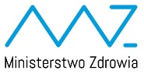
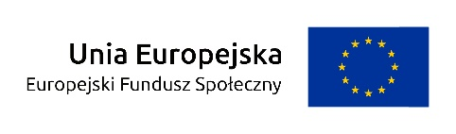

SEMINARIUM
w ramach projektu
„Opracowanie koncepcji i założeń merytorycznych programów polityki zdrowotnej planowanych do wdrożenia w procedurze konkursowej”
nr POWR.05.01.00-00-0001/15
współfinansowanego ze środków
Programu Operacyjnego Wiedza Edukacja Rozwój

dotyczące projektu

PROGRAMU KOORDYNACJI PROFILAKTYKI ZŁAMAŃ OSTEOPOROTYCZNYCH U KOBIET W GRUPIE WIEKOWEJ 50 - 70 LAT

12 lipca 2017 r., godz. 10:00 – 17:00
Ministerstwo Zdrowia, ul. Miodowa 15, Warszawa
sala „Duża Kinowa”

FORMULARZ ZGŁOSZENIOWY
Pełna nazwa instytucji | …………………………………………………………………………………………………………………………
Nazwisko i imię uczestnika | …………………………………………………………………………………………………………………………
Dokładny adres firmy | …………………………………………………………………………………………………………………………
Województwo | …………………………………………………………………………………………………………………………
Telefon | …………………………………………………………………………………………………………………………
E-mail | …………………………………………………………………………………………………………………………
Faks | …………………………………………………………………………………………………………………………
Adres www | …………………………………………………………………………………………………………………………

Zgłoszenia prosimy przesyłać do 6 lipca 2017 r., na e-mail: r.wojcik@mz.gov.pl lub faksem
22 530 03 50.

UWAGA!
MZ zastrzega sobie prawo wyboru uczestników seminarium w przypadku dużej liczby zgłoszeń. MZ bezzwłocznie potwierdzi przyjęcie zgłoszenia na seminarium drogą mailową na adres podany przez uczestnika.

Wyrażam zgodę na przetwarzanie podanych danych osobowych w celu zapisu na seminarium.

